Proiectul didactic al lecției
Disciplina: Matematică
Clasa: a XI-a, profil Uman
Unitatea de conținut: Perpendicularitatea în spațiu
Numărul lecției în unitatea de conținut (conform proiectării didactice de lungă durată): 26/29
Durata lecției: 45 de minute
Subiectul lecției: Ora de sinteză
Unități de competență:
- Recunoașterea și descrierea pozițiilor relative ale punctelor, ale dreptelor, ale figurilor în plan și spațiu, ale planelor în spațiu, în contextul relației de perpendicularitate în spațiu, în situații reale și/sau modelate.
- Identificarea și utilizarea terminologiei și a notațiilor specifice relației de perpendicularitate în spațiu în diverse contexte.
- Reprezentarea în plan a unor configurații geometrice plane și/sau spațiale în contextul relației de perpendicularitate în spațiu.
- Utilizarea proprietăților și a criteriilor de perpendicularitate a dreptelor, a dreptelor și planelor, a planelor în rezolvarea problemelor, în situații reale și/sau modelate.
- Calcularea lungimilor de segmente și a măsurilor de unghiuri în plan și spațiu (unghiul dintre două drepte, unghiul dintre o dreaptă și un plan, unghiul dintre două plane, unghiul diedru), în situații reale și/sau modelate.
Obiectivele lecției:La finele lecției, elevii vor fi capabili:
O.1. – să explice noțiunea de perpendicularitate în spațiu;
O.2. – să reprezinte geometric perpendicularitatea în spațiu;
O.3. – să rezolve probleme/ situații-problemă utilizând noțiunile însușite la lecție;
O.4. –să susțină propriile idei și puncte de vedere prin argumentare și/sau formulări de întrebări.
Tipul lecției:lecție de formare a capacităților de analiză-sinteză a cunoștințelor

Tehnologii didactice:
- Forme:
- frontală;
- în perechi;
- individual.
- Metode:
- algoritmizarea;
- problematizarea;
- metoda lucrului cu manualul.
- Metoda Cubului
- Mijloace de învățământ:
- Ion Achiri, Petru Efros, Valentin Garit, Nicolae Prodan, Manual clasa XI
- Computerul;
- Proiectorul;
- Fișa cu probleme, posterul cu sarcini.
Evaluarea: formativă, evaluare orală și în scris, reciprocă; produse: problemă rezolvată, răspuns oral, exercițiu rezolvat, poster completat.
Bibliografie

      - Matematica.Curriculum pentru claselea X-a–aXII-a.Ch.,2020
https://mecc.gov.md/sites/default/files/matematica_liceu_ro.pdf
      - Ion Achiri, Petru Efros, Valentin Garit, Nicolae Prodan, Manual clasa XI matematică,2020
      - Fișa de captare a atenției cu ajutorul rebusului (Anexa nr. 1)
      - Fișa de prezentare a metodei „Cubului” (Anexa nr. 2)
      - Fișa de sinteză a lecției (Anexa nr. 3)

Scenariul lecției
Etapele activității didactice | Obiective | Demersul acțional al lecției | Timp  (în minute) | Tehnologia realizării  (Metodă/Formă deactivitate/Resurse)
Evocare | O1  O2 | - Momentul organizatoric. Captarea inițială a atenției elevilor;  Profesorul propune să realizeze un rebus Anexa nr. 1  Verificarea temei pe acasă:  Profesorul invită elevii insistenți ce sau pregatit materialele pentru acasă  pentru a realiza următoarea problemă:  O scară într-o clădire leagă două etaje care au o diferență de înălțime de 3,6 metri. Lungimea orizontală a scării, măsurată de la baza sa până la punctul în care atinge etajul superior, este de 4,8 metri. Constructorul dorește să verifice dacă scara este perpendiculară pe sol și respectă normele de siguranță.  Cerinte:  - Calculează lungimea reală a scării folosind teorema lui Pitagora.  - Verifică dacă această lungime este corectă pentru a asigura perpendicularitatea în raport cu înălțimea și lungimea orizontală. | 5’  7’ | formativă
Reflecție | O2  O3  O4 | Profesorul face o reactualizare a modulului studiat cu ajutorul metodei cubul repartizind ideiile principale la 6 echipe de elevi confom metodei descrise în Anexa nr. 2  1.DESCRIE rezultate următoarei probleme:  Un cablu trebuie întins de la un stâlp cu înălţimea de 8 m pe acoperişul unei clădiri cu înălţimea de 20 m. Distanţa dintre stâlp şi clădire este de 9 m. Să se determine lungimea cablului.  2.COMPARĂ imaginile prezentate mai jos printr – o descrie:  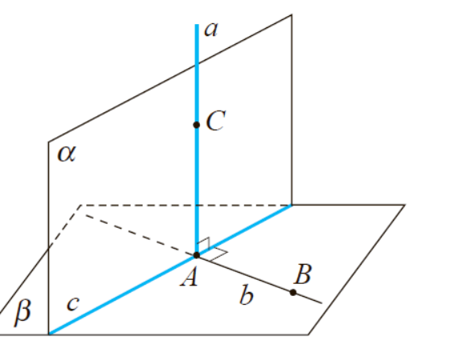  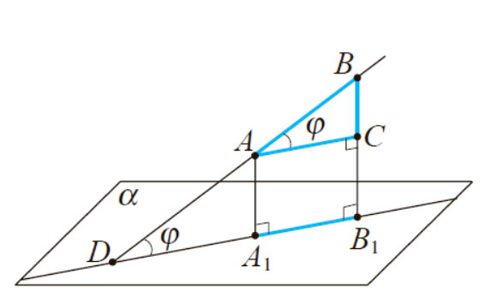  3.ANALIZEAZĂ şi descrie imaginea de mai jos justifică și pentru ce definiție sau teoremă corespunde:  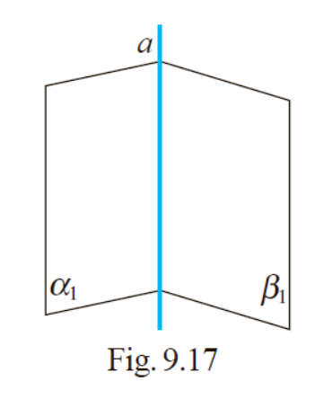  4.ASOCIAZĂ cuvintele chee studiate cu mărimile ce le corespund :  5.APLICA cunoştinţele realizarea următoarelor probleme:  Un cablu trebuie întins de la un stâlp cu înălţimea de 8 m pe acoperişul unei clădiri cu înălţimea de 30 m. Distanţa dintre stâlp şi clădire este de 9 m. Să se determine lungimea cablului  6.ARGUMENTEAZĂ cum ai aflat:  Prin una dintre laturile unui paralelogram este construit un plan. Distanţa de la latura opusă până la plan este de 15 cm. Să se determine distanţa de la punctul de intersecţie a diagonalelor paralelogramului până la plan.  După ce elevii finalizează sarcinile din fiecare echipă de lucru este invitat cîte un reprezentant pentru a prezenta rezultatul realizării fișelor de lucru  Iar pentru generalizare profesorul propune elevilor să parcurgă jocuri interacvtive accesând lincurile propuse Anexa nr. 3  Profesorul notează cei mai activi elevi, după care elevii sunt rugați să facă o evaluare a termenilor însușite, să espună păreri referitor cum a fost oganizat ora și ce cunoștințe a dobândit.  Tema pe acasă Realizarea unei prezentări electronice cu descrierea noțiunei de Perpendicularitate în spațiu | 15’  5’  10’  3’ | formativă,  evaluare independent
  Mărimea unghiului de intersecție a 2 plane perpendiculare este de | un unghi ascuțit
  Proiecția ortogonală a dreptei cu planul formează | 90 grade
  Unghiul diedru format de două semiplane ce coincid se numeşte | unghi diedru plat
  Unghiul diedru format de semiplanele α şi β a căror reuniune este un plan se numeşte | unghi nul.

ANEXE
Anexa nr. 1
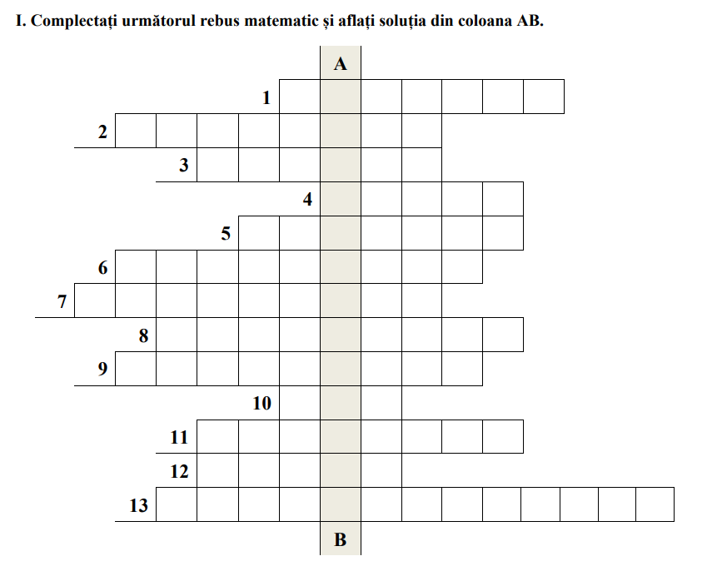

1. Prin ... înțelegem distanța de la vârful piramidei la o muchie a bazei.
2. Dacă o dreaptă și un plan nu au nici un punct în comun ele sunt ...
3. Baza unei piramide patrulateră regulată.
4. Noțiunea fundamentală în geometrie ce desemnează o entitate fără nicio dimensiune.
5. Noțiunea fundamentală în geometrie determinată de două puncte distincte.
6. Segmentul care unește două vârfuri opuse.
7. Poliedrul alcătuit din patru fețe triunghiulare echilaterale.
8. Dacă o dreaptă și un plan au cel puțin două puncte în comun, atunci dreapta este ... în plan.
9. Operația geometrică de reprezentare a unui obiect în spațiu, a unei figuri, drepte etc. pe o dreaptă.
10. Paralelipipedul dreptunghic cu toate laturile egale.
11. Prin ... înțelegem distanța dintre vârf și planul bazei.
12. O suprafață bidimensională determinată de trei puncte.
13. Dacă o dreaptă și un plan au un singur punct în comun ele se ...
Răspuns:
AB-PERPENDICULAR, 1-apotemă, 2-paralele, 3-părat, 4-punct, 5-dreaptă, 6-diagonală, 7- tetraedru, 8-conținută, 9-proiecție, 10-cub, 11-înălțime, 12-plan, 13-intersectează

Anexa nr. 2
Metoda cubului presupune explorarea unui subiect sau a unei situaţii din mai multe perspective, permiţând abordarea complexă şi integratoare a unei teme.
Pe feţele unui cub sunt notate operaţiile mentale, exprimate prin verbe la modul imperativ, pe care elevul urmează să le dezvolte.
Mod de lucru:
1. Realizarea unui cub pe ale cărui feţe sunt scrise cuvintele: descrie, compară, analizează, asociază, aplică, argumentează.
2. Anunţarea temei, a subiectului pus în discuţie.
3. Împărţirea clasei în 6 grupe, fiecare grupă trebuind să rezolve fișele corespunzătoare celor șase fețe ale cubului:
• Descrie: culorile, formele, mărimile.
• Compară: ce este asemănător? Ce este diferit?
• Analizează: spune din ce este făcut, din ce se compune.
• Asociază: la ce te îndeamnă să te gândeşti?
• Aplică: ce poţi face cu aceasta? La ce poate fi folosită?
• Argumentează: pro sau contra şi enumeră o serie de motive care vin în sprijinul afirmaţiei tale.
4. Fiecare grupă redactează şi împărtăşește celorlaltor grupe materialul realizat.
5. Afişarea formei finale în clasă.
Bibliografie:
• Liviu Ardelean, Nicolae Secelean – Didactica Matematicii: noţiuni generale; comunicare didactică specifică matematicii, vol. 1, Editura Universităţii „Lucian Blaga”, Sibiu, 2007

Anexa nr. 3

